

**Fundamentos de Sistema de Informação**

**André Costa, Emmanuel de O. Peralta, Ítalo Silva, Riquelmmy Pedrosa**

**Autômato Celular**

**Palmas, 2019**

**Autômato de Trânsito**

**RESUMO**

Os autômatos celulares são modelos de simulação de sistemas. Entre as principais características estão a formulação de regras simples e a previsibilidade da evolução temporal. Devido a essas características, pesquisadores de diversos campos utilizam modelos de autômatos celulares para diferentes tipos de situações, por exemplo: simular vida artificial em um ambiente virtual; o crescimento tumoral através de um modelo 3D; simulações de deslocamento; dispersão de fumaça aplicada a simulações de evacuação; crescimento populacional.

Esses modelos possuem referência aos trabalhos de John von Neumann e Stanisław Ulam; e John Conway. Este foi responsável por elaborar o mais conhecido autômato celular, “Jogo da vida”, aqueles foram responsáveis por conceber um modelo matemático abstrato para solução do problema. O desenvolvimento dos autômatos celulares não se limita aos trabalhos supracitados, sendo influenciado pelos trabalhos de outrens.

O presente trabalho busca simular o deslocamento contínuo de grupos de objetos, e também, a separação do grupo a cada ciclo. As regras de transição são especificadas de forma implícita e a forma da vizinhança é arbitrária. Além disso, as direções dos objetos estão predefinidas e o espaço considerado não possui nenhum obstáculo ao deslocamento, exceto aquele especificado através das regras de transição. Devido a limitação de recursos não foram esgotadas as possibilidades de interações entre as células do sistema.

O objetivo é, portanto, simular uma situação em que um grupo de objetos se desloca e se separa a cada ciclo, sem com isso esgotar as possibilidades de movimentos ou interações que acontecem em uma situação real.

**PALAVRAS-CHAVE:** AUTÔMATOS CELULARES, JOGO DA VIDA,SIMULAÇÃO DE DESLOCAMENTO, VON NEUMANN, CONWAY

**SUMÁRIO**

**1 INTRODUÇÃO** 1

1.1 Explicaçãoteórica sobre autômatos celulares 1

2 **OBJETIVO** 2

3.1Teoria sobre autômatos celulares. 3

3.2 Regras 3

3.3 Descrição do autômato criado 3

4 **APRESENTAÇÃO DO CÓDIGO** 4

4.1 Cabeçário 4

4.2 Css (linguagem de estilo) 4

4.3 Inicialização da tabela customizada 5

4.4 Declaração de variáveis e seus padrões de inicialização 5

4.5 Tabuleiro 6

4.6 Conta vizinhas vivas 7

4.7 Aplica Regras 8

4.8 Desenha resultados da próxima geração 9

4.9 Botões 10

4.10 Desenha no tabuleiro 10

4.11 Texto 11

5 **CONCLUSÕES** 12

6 **REFERÊNCIAS – NBR 6023:2000** 13

## **1 INTRODUÇÃO**

## 1.1 Explicaçãoteórica sobre autômatos celulares

Autômato celular é um modelo de evolução temporal baseado em células que formam um sistema complexo. Cada célula pode assumir diferentes estados, conforme as regras pré-estabelecidas para determinado modelo. Utilizado como ferramenta de simulação, pode modelar sistemas complexos, conquanto baseia-se em premissas simples.

Muitos sistemas físicos ou biológicos podem ser modelados como uma coleção de corpos que repetidamente interagem e evoluem com o tempo. Alguns sistemas, especialmente os mais simples, podem ser modelados usando o que chamamos de autômatos celulares. O princípio da modelagem consiste em dividir o problema físico ou biológico em uma coleção de estruturas semelhantes, tanto em funcionamento como iteração, as células que são máquinas de estados finitos. Após serem inicializadas, as células passam por transições de estados, baseados no estado corrente da célula, bem como no estado de seus vizinhos, e com regras bem definidas de transição. (MARTINS; VIZZOTTO; LIBRELOTTO. 2011, p 76)

Com base no exposto acima, é inteligível a importância de sua utilização para diversos campos de atuação já que possibilita a simulação, ainda que limitada, de sistemas baseados no princípio da modelagem.

O trabalho em questão visa implementar uma simulação de deslocamento e segregação de grupos de objetos em função do tempo. Cada célula ativa é considerada a posição do objeto no ciclo atual de desenvolvimento do sistema. A cada ciclo, a célula que está ativa passa à inatividade se as células vizinhas (vizinho = espaço + 1 e vizinho = espaço - 2) forem inativas, e essas se tornam ativas. A repetição contínua dos ciclos gera a percepção de deslocamento e separação dos grupos de objetos contidos em cada célula.

# 2 OBJETIVO

O autômato celular desenvolvido neste trabalho teve como objetivo a simulação de deslocamento, trânsito e segregação de grupos de objetos. Foram considerados objetos quaisquer matérias, máquinas ou seres, dotados de massa e com capacidade de deslocarem-se através de um plano bidimensional.

Foram verificadas as possibilidades de deslocamento e movimentação em um cruzamento. Foi considerado como cruzamento, qualquer espaço bidimensional e retangular, passível de representação em um plano cartesiano, em que a possibilidade de movimentação dos objetos seja perpendicular.

**3 MATERIAIS E MÉTODOS**

## 3.1Teoria sobre autômatos celulares.

* Autômatos Celulares é composto por um conjunto de células com determinados valores, que interagem entre si em função de condições pré-definidas. O estado de cada célula segue um conjunto de regras de transição, que depende das células vizinhas e da própria, ou seja, as atualizações estão diretamente ligadas às relações do sistema e compõe um estado geral. Quatro elementos caracterizam os Autômatos Celulares: o estado inicial, os estados possíveis de cada célula, a sua vizinhança e a regras impostas.

## 3.2 Regras

* **Desenvolvimento:**

Para cada célula ativa (s) com vizinho (s+1), no próximo ciclo, ela fica inativa e assumirá a posição (s+1).

* **Surgimento:**

Para cada célula ativa (s) com vizinho (s-2) inativo, ela ficará

inativa e a célula (s-2) ficará ativa.

## 3.3 Descrição do autômato criado

* + **Nosso método de vizinhança.** 
    - Arbitrário. (s + 1 and s - 2)
  + **Tipo de dimensão.**
    - 2D.
  + **Formato Celular.**
    - Retangular.
  + **Condição de contorno.**
    - Limites de contorno fixo.
  + **Tamanho.**
    - 15 fileiras por 23 colunas.

# 4 APRESENTAÇÃO DO CÓDIGO

## 4.1 Cabeçário

Apresenta formato de leitura padrão(utf-8); título da página é chamado de script.

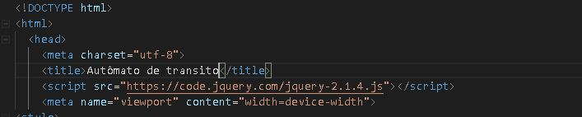

## 4.2 Css (linguagem de estilo)

Apresenta os padrões de estilo utilizado, como:padrão da página,cores relacionadas a objetos utilizados(botões) , etc.

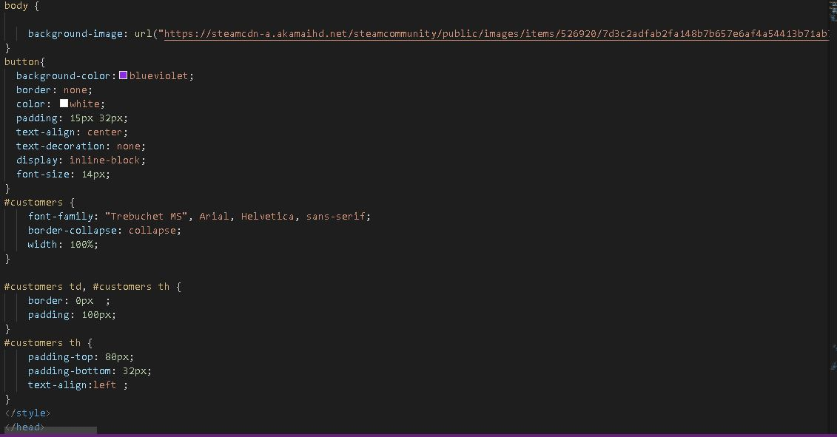

## 4.3 Inicialização da tabela customizada

Inicializa tabela customizada com botões (descrita no css anterior), e chama script dos botões.

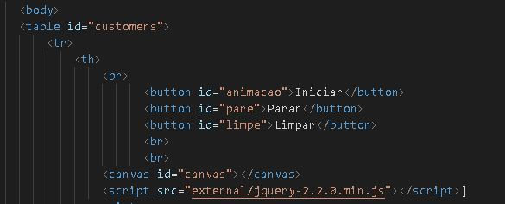

## 4.4 Declaração de variáveis e seus padrões de inicialização

Inicializa script do tabuleiro, declara variáveis e seus padrões, cria uma função celular e também é definido seu padrão de entrada.

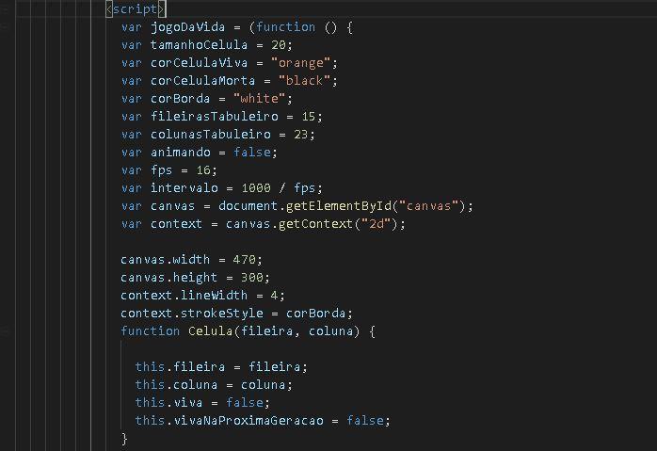

## 4.5 Tabuleiro

É criada uma função Tabuleiro com dois parâmetros (fileiras, colunas), e atribuído dois objetos com os mesmos nomes, e criado um outro objeto (células) e é definido a ele uma lista vazia. são utilizados dois fors(for) cada um referente a um objeto(fileiras, colunas) onde é realizado condições de entradas no tabuleiro e atribuições aos objetos. esses objetos são

referentes às entradas , o tabuleiro desenha essas entradas. 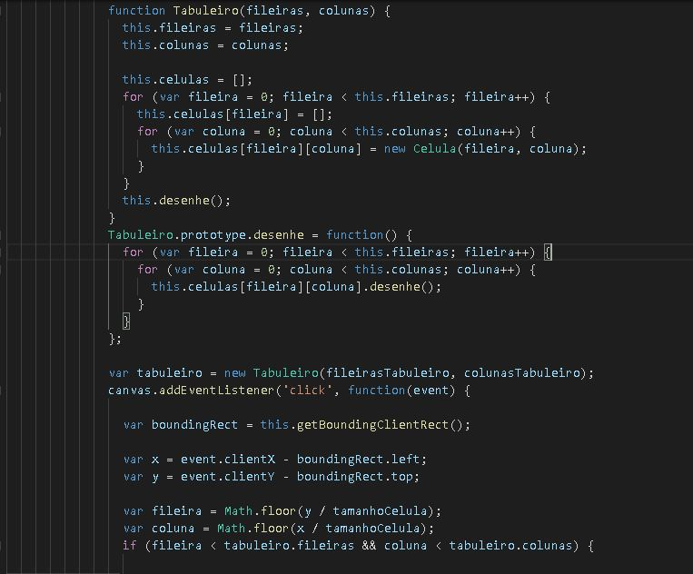

## 4.6 Conta vizinhas vivas

Cria um atributo que contabiliza as quantidade de células vizinhas vivas, utiliza dois fors(for) integrados,um para coluna e outro para linha, verificando vizinhas de nível anterior e posterior (-1 ,+1), após esse processo é criado mais dois forms(for) integrados para verificar em níveis -2 e +2.

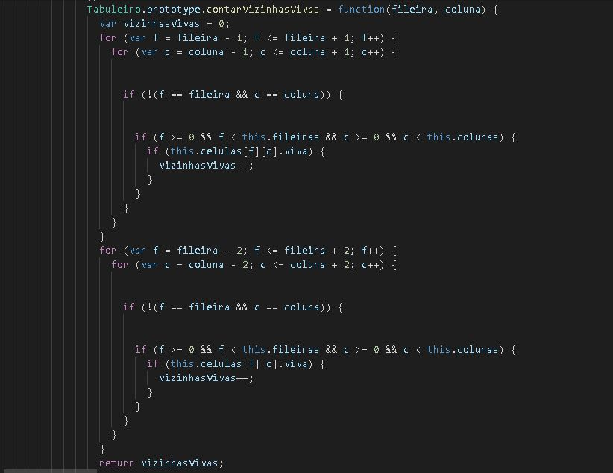

## 4.7 Aplica Regras

Verifica a partir das regras(Definidas em materiais e métodos) qual será a próxima geração de células vivas, E retorna o resultado da próxima geração.

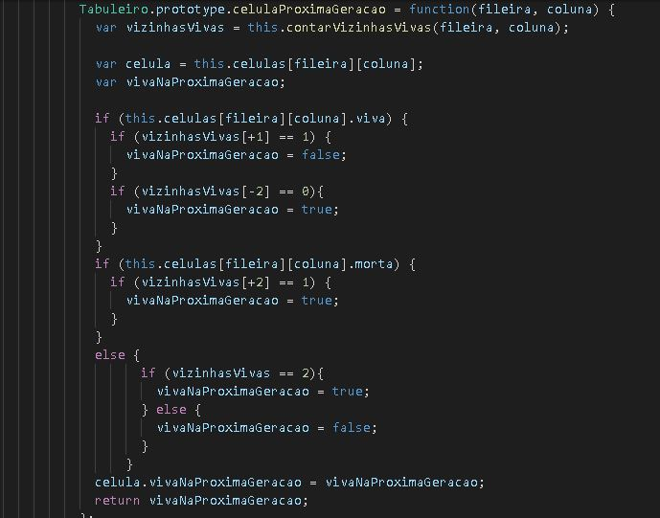

## 4.8 Desenha resultados da próxima geração

Verifica os resultados da próxima geração, aplicado no processo anterior e aplica mudanças(resultados)no objeto “celularProximaGeraçao”. e criada uma função para limpar entradas do tabuleiro.

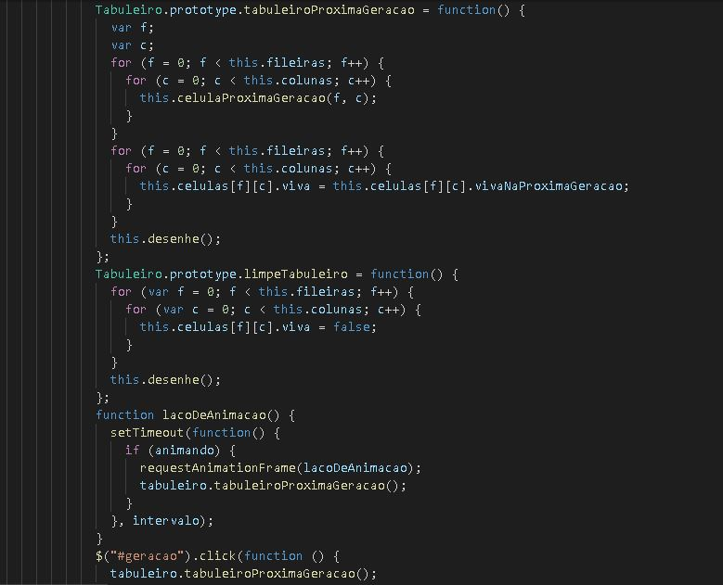

## 4.9 Botões

E definida as funcionalidades das entradas dos botões e suas interações.

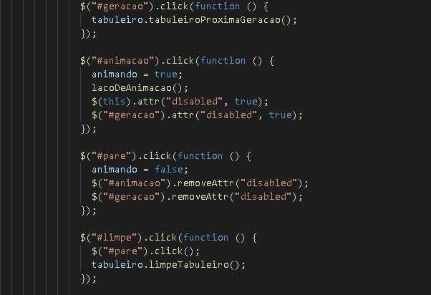

## 4.10 Desenha no tabuleiro

Aplica mudanças no tabuleiro.

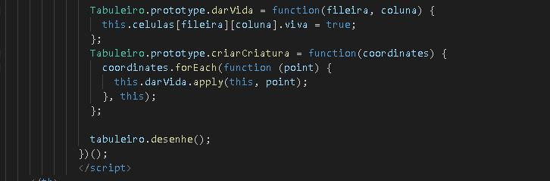

## 4.11 Texto

E descrito o texto sobre o que e autômatos celulares, e descreve o objetivo no nosso autômato. finaliza a tabela e fim do codigo.

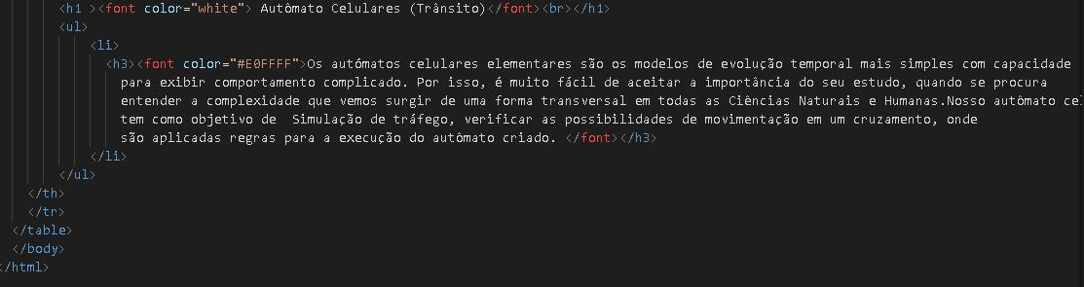

# 5 CONCLUSÕES

Buscamos, através de pesquisa e desenvolvimento, simular uma situação de deslocamento e trânsito de grupos de objetos, os quais a cada ciclo se dividia. O objetivo inicial foi atingido, conquanto desconsideramos o princípio da impenetrabilidade, que diz que dois corpos não ocupam o mesmo lugar ao mesmo tempo.

# 6 REFERÊNCIAS – NBR 6023:2000

MARTINS, M; VIZZOTTO K J & LIBRELOTTO, G. **Simulando o modelo ORCH-OR através de autômatos celulares quânticos**. Revista Brasileira de Computação Aplicada. 3. 10.5335/rbca.2011.008.

**APÊNDICE**

**NBR 14724:2001**

Consiste em um texto ou documento elaborado pelo próprio autor, a fim de complementar sua argumentação, sem prejuízo da unidade nuclear do trabalho. Os apêndices são identificados por letras maiúsculas consecutivas, travessão e pelos respectivos títulos.

**ANEXO**

**NBR 14724:2001**

Consiste em um texto ou documento, não elaborado pelo autor, que serve de fundamentação, comprovação e ilustração. Os apêndices são identificados por letras maiúsculas consecutivas, travessão e pelos respectivos títulos.